GIORNATA MONDIALE DEI NONNI E DEGLI ANZIANI

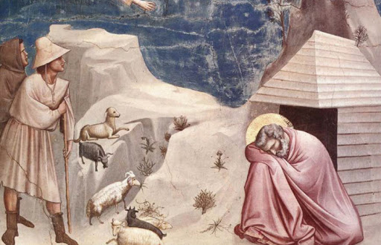

SUSSIDIO LITURGICO

IX Domenica dopo Pentecoste (anno B)
rito ambrosiano

Introduzione

LETTORE: Papa Francesco ci invita oggi a celebrare la Giornata mondiale dei Nonni e degli Anziani. È questa un’occasione preziosa per ricordare l’importanza delle persone anziane nella vita della comunità cristiana. Radunati come popolo attorno all’altare del Signore siamo chiamati a riscoprire la gioia di appartenere alla stessa famiglia. L’apostolo Paolo ricorda alla comunità cristiana di Corinto lo stile di Dio che ama scegliere ciò che nel mondo è debole per confondere i forti (cf. 1 Cor 1, 27). Anche la debolezza dovuta all’avanzare dell’età è per il Signore via per rivelare la sua forza e la straordinaria potenza della sua Grazia.

Atto penitenziale

SACERDOTE: Fratelli e sorelle, il Signore Gesù ci invita alla mensa della Parola e del Pane e ci chiama alla conversione. Riconosciamo di essere peccatori ed invochiamo la misericordia di Dio.

In particolare, le persone anziane presenti a questa liturgia, possono ricevere il dono dell’indulgenza plenaria concessa da papa Francesco a coloro che, affidandosi alla bontà del Padre, desiderano sinceramente camminare in una vita nuova, riconciliati con Dio e con i fratelli.

S: Signore, che inviti i discepoli a donare la propria vita, accogliendo la croce. Kyrie, eleison.
A: Kyrie, eleison.

S: Signore, che riveli il vero compimento dell’esistenza nell’amore. Kyrie, eleison.
A: Kyrie, eleison.

S: Signore, che sei per noi sapienza, giustizia, santificazione e redenzione. Kyrie, eleison.
A: Kyrie, eleison.

Intenzioni per la preghiera dei fedeli

Si possono aggiungere queste due intenzioni alla preghiera dei fedeli:

- Per gli anziani, perché vivano in maniera degna della chiamata che hanno ricevuto, con umiltà, dolcezza e magnanimità. L’esperienza della fragilità non impedisca loro di essere forti nell’amore, capaci di consolazione per i poveri e di sostegno per i giovani. Preghiamo.

- Per tutti gli anziani della nostra comunità che, in questo ultimo tempo, sono tornati alla casa del Padre. In particolare preghiamo per chi è morto a causa della pandemia e per coloro che non sono ricordati da nessuno. Il Signore li accolga nel suo regno di pace e misericordia. Preghiamo.

Preghiera dopo la Comunione

Dopo la Comunione, un anziano può leggere la preghiera composta appositamente per la Giornata:

Ti rendo grazie, Signore,
per il conforto della Tua presenza:
anche nella solitudine,
sei la mia speranza, la mia fiducia;
fin dalla giovinezza, mia roccia e mia fortezza tu sei!

Ti ringrazio per avermi donato una famiglia
e per la benedizione di una lunga vita.
Ti ringrazio per i momenti di gioia e di difficoltà,
per i sogni realizzati e quelli ancora davanti a me.
Ti ringrazio per questo tempo di rinnovata fecondità a cui mi chiami.

Accresci, o Signore, la mia fede,
rendimi uno strumento della tua pace;
insegnami ad accogliere chi soffre più di me,
a non smettere di sognare
e a narrare le Tue meraviglie alle nuove generazioni.

Proteggi e guida papa Francesco e la Chiesa,
perché la luce del Vangelo giunga ai confini della terra.
Manda il Tuo Spirito, o Signore, a rinnovare il mondo,
perché si plachi la tempesta della pandemia,
i poveri siano consolati e termini ogni guerra.

Sostienimi nella debolezza,
e donami di vivere in pienezza
ogni istante che mi doni,
nella certezza che sei con me ogni giorno
fino alla fine del mondo. Amen.

